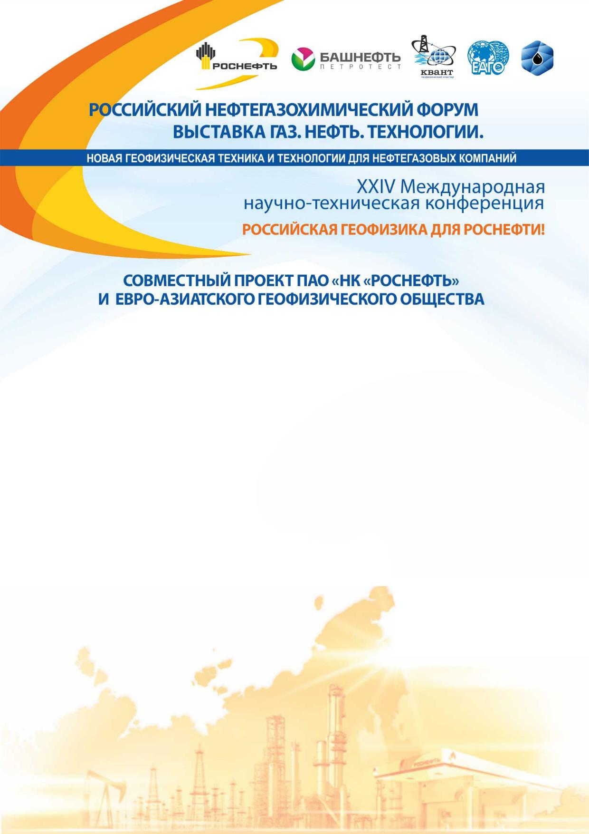

ПРОГРАMМА
22 мая (вт.)

11:00 Трансфер от Sheraton Ufa Hotel на выставку «Газ.Нефть.Технологии-2018»
(450080, г. Уфа, ул. Менделеева, 158, ВДНХ - ЭКСПО).

12:00 Открытие выставки. Осмотр экспозиции выставки представителями
Правительства РФ и РБ, Минпромторга РФ, Минэнерго РФ.

12:00 – 16:00 Посещение XXVI Международной выставки «Газ.Нефть.Технологии-2018»

23 мая (ср.)

08.30 – 09.30 | Регистрация (Фойе зала «Националь», первый этаж)
Пленарное заседание. (Конференц зал «Националь», первый этаж) .

09.30 – 09.35 | Приветственное слово. Открытие конференции.
09.35 – 09.55 | Новые тенденции развития российского рынка геофизического сервиса – 2018. Лаптев В.В., МОО ЕАГО, Геофизический кластер «Квант», (г. Уфа)
09.55 – 10.10 | Саакян (ГКЗ)
10.10 – 10.30 | Hi-Tech технологии для исследования поисково-разведочных и эксплуатационных скважин. Хаматдинов Р.Т., ООО «Нефтегазгеофизика», (г. Тверь)
10.30 – 10.45 | Геофизическая Hi-Tech техника и технологии для российских нефтегазовых компаний. Перелыгин В.Т., ПАО НПП «ВНИИГИС», (г. Октябрьский)
10.45 – 11.00 | Обеспечение единства геофизических измерений – проблема недропользования федерального уровня. Лобанков В.М., УГНТУ, Лахов В.М. ВНИИМС, Муратшин А.М. ЦСМ РБ, (Уфа, Москва)
11.00 – 11.30 | Кофе-брейк (Фойе зала «Националь», первый этаж)
11.30 – 11.45 | Комплексное сопровождение бурения с применением LWD-системы ЛУЧ-МК. Каюров Н.К., Каюров К.Н., Еремин В.Н., ООО НПП ГА "Луч", (г. Новосибирск)
11.45 – 12.00 | Разработка роторно-управляемой системы гидромеханического принципа действия. ООО НПП «БУРИНТЕХ», (г. Уфа)
12.00 – 12.15 | Рынок геофизических услуг. Конкуренция или самоуничтожение. Завялец А.Н. ЗАО «Северная геофизическая экспедиция», (г. Москва)
12.15 – 12.30 | Коллективное фото участников конференции (Центральный вход, первый этаж)
12.30 – 13.30 | Бизнес-ланч (Ресторан «Новум», первый этаж) (Sheraton Ufa Hotel, 2 этаж)

 | Секция № 1. Геология. Бурение скважин. (Конференц зал «Националь», первый этаж) .
ГИС залежей с трудно извлекаемыми запасами (ТрИЗ), MWD, LWD.
13.30 – 13.45 |  | Современный ГИС рынок в процессе бурения, перспективы развития». Пасечник М.П. МОО ЕАГО, (г. Москва).
13.45 – 14.00 |  | Опыт работы «ТНГ-Групп» высокотехнологичными комплексами в различных регионах России. Баженов В.В., Абдуллин Р.Н., Мурзакаев В.М., ООО «ТНГ-Групп», (г. Бугульма)
14.00 – 14.15 |  | Результаты опытного опробования приборов LWD производства ООО «ТНГ-Групп». Киргизов Д.И..Горшенина С.В., , Гайван А.Г., ООО «ТНГ-Групп», (г.Бугульма)
14.15 – 14.30 |  | Система каротажа в процессе бурения производства ООО НПФ «ВНИИГИС-ЗТК». Опыт применения. Васильев А.В., ООО НПФ «ВНИИГИС-ЗТК», (г. Октябрьский)
14.30 – 14.45 |  | Разработка телеметрической системы «GORIZONT-108-LWD» для проводки и исследования скважин в процессе бурения. Леготин Л.Г., ОАО АМК Горизонт, (г. Октябрьский)
14.45 – 15.00 |  | Опыт работы на морских буровых платформах с использованием аппаратуры АМК «ГОРИЗОНТ». Ахмадеев А.А., ОАО АМК Горизонт, (г. Октябрьский)
15.00 – 15.15 |  | Резерв
15.15 – 15.30 |  | Новые разработки и бизнес-решения в отечественном геофизическом машиностроении. Онгемах Э.Г., АО «Росгеология», (г. Москва)
15.30 – 15.50 |  | Импортозамещающие технологии количественной оценки фильтрационно-емкостных свойств пласта с применением кабельных модификаций управляемых импульсных источников нейтронов и азимутальных имиджеров гамма-гамма плотностного (ГГК-ЛП) и нейтронного (2ННКт) каротажа в процессе бурения. Черменский В.Г., Воробьев А.Н. ООО "НПП Энергия", Коротков К.В. "Сургутнефтегеофизика" , Крючатов Д.Н., АО «Когалымнефтегеофизика»
15.50 – 16.05 |  | Геофизическое оборудование, выпускаемое ООО НПО «Геопром»., Киселев А. В., Терегулов Р.Р., ООО НПО «Геопром», (г. Уфа)
16.05 – 16.20 |  | Новые разработки в области газового каротажа и их эффективность при строительстве скважин на месторождениях с трудно-извлекаемыми запасами. Буляков А., Лугуманов М.Г., Вавилов А.М., Багаутдинов А.Р., ООО «Геотехсервис» (г.Уфа)
16.20 -16.35 |  | Новые отечественные МЭМС инерциальные датчики и модули для систем MWD / LWD.Бекмачев А.Е., ООО "Фаворит-ЭК", (г. Москва)
16.35 – 16.50 |  | Повышение эффективности испытания поисково-разведочных скважин в обсаженном стволе с использованием малогабаритных пластоиспытателей. Утопленников В.К., ИПНГ РАН, Катунова Д.М., ООО «СамараНИПИнефть», (Москва, Самара)

Секция № 2. Добыча. (Конференц зал «Националь», первый этаж) .
 | Техника и технологии ГРП, МГРП и ГНКТ, цементаж, экология
14.00 – 14.15 | Современное оборудования для повышения нефтеотдачи, гидравлического разрыва пласта и работы с ГНКТ. Ткач В.М., ООО «Ситтек», (г. Уфа)
14.15 – 14.30 | Новая геофизическая техника для суши и шельфа. Ткач В.М., Лаптев Л.В., ООО «Нов Тек Новые технологии», (Уфа)
14.30 – 14.45 | Решение проблемы гарантированного и безаварийного спуска отечественных измерительных комплексов в стволы горизонтальных скважин. Шумилов А.В., ПАО "Пермнефтегеофизика", (г. Пермь)
14.45 – 15.00 | Новейшие разработки наземного геофизического оборудования в области шельфа. Эльдеров А.Б.К., ОЗКО ВНИИГИС, (г.Октябрьский)
15.00 – 15.15 | Эффективность применения активированных сплавов алюминия для очистки призабойной зоны пласта от асфальтосмолопарафиновых отложений . Байгазиев М.Т., Бойко Г.И., Андреев В.Е., Сармурзина Р.Г., Любченко Н.П., Карабалин У.С., НАО КазНИТУ (г. Алматы)
15.15 – 15.30 | Геофизические исследования на месторождениях с высоковязкими нефтями. Никонов А.Н., ООО «Универсал-Сервис», (г.Пермь)
15.30 – 15.45 | Создание новых технологий и технических средств комплексного изучения нефтегазовых скважин с использованием навигационных приборов. Цветков Г.А. , ПГНИУ, (г. Пермь)
15.45 – 16.00 | Технология перфорации для многостадийного гидроразрыва пласта PumpDown Plug & Perf. Якуба А. Н., АО «БВТ», (г.Самара)
16.00 – 16.15 | Многофункциональный интеллектуальный технологический комплекс для герметизации устья скважины при проведении геофизических исследований и работ в скважинах с избыточным устьевым давлением. . Апанин А.А., Катанаев С.В., Кочергинский Б.М., Кочергинский Е.Б., Микин М.Л., Русаков А.А. НПФ «Центргазгеофизика» ООО «Газпром георесурс», (г. Москва).
16.15 – 16.30 | Промперфоратор
Секция № 3. Комплексная интерпретация. (Конференц зал «Националь», первый этаж) .
Горизонтальные скважины, ТрИЗ, LWD, ГТИ, ГРП, контроль разработки,
ГИС мониторинг действующих скважин.
13.30 – 13.45 | Платформа 1D моделирования DARCY. Ульянов В.Н., Каюров Н.К., ООО НПП ГА "Луч", (г. Новосибирск)
13.45 – 14.00 | Перспективы восполнения ресурсной базы углеводородного сырья на примере Волго-Уральской и Тимано-Печорской нефтегазоносных провинций. Утопленников В.К., Жилина И.В., ИПНГ РАН, (г. Москва)
14.00 – 14.15 | Анализ факторов, влияющих на успешность испытания сложнопостроенных продуктивных коллекторов каширо-подольских отложений Арланского месторождения. Аминева Г. Р., ООО «БашНИПИнефть», (г. Уфа)
14.15 – 14.30 | Комплексный подход к созданию петрофизической модели карбонатных отложений верхнего девона платформенной части Башкортостана. Бурикова Т. В., ООО «БашНИПИнефть», (г. Уфа)
14.30 - 14.45 | Новые возможности индукционного каротажа при применении на месторождениях с ТрИЗ. Дворкин В.И.,﻿ Лаздин А.Р.,Николаев Н.А.,Сакаев Р.Ш. ООО НПФ «ГеоКИП» (г.Уфа)
14.45 – 15.00 | Роль оценки петрофизических свойств рябчиковых пород в рамках комплексной программы вовлечения в разработку пласта АВ1(1-2). Карарова А.З., Воронина А.Н. ООО «УфаНИПИнефть», (г. Уфа)
15.00 – 15.15 | Качество и эффективность методов ГИС на месторождениях Западной Сибири в современ-ных условиях. Габдуллина Г.Т., Абдрашитов В.Х., ООО «УфаНИПИнефть», (г. Уфа)
15.15 – 15.30 | Информативность технологии ПГИ при исследовании действующих горизонтальных скважин в условиях сложнопостроенных коллекторов. Яруллин Р.К., ООО НПФ «ГеоТЭК», (г.Уфа)
15.30 – 15.45 | Методика мониторинга забойного давления по данным промыслово-геофизических исследований скважин. Черных И.А., ООО "ЛУКОЙЛ-ПЕРМЬ", (г. Пермь)
15.45 – 16.00 | Актуальные направления развития обработки мультипольного акустического каротажа. Ташкинов И.В. Предприятие ООО "ФХС-ПНГ", (г. Пермь)
16.00 – 16.15 | Бобров ЦГЭ
16.15 – 16.30 | Комплексное страхование для предприятий нефтегазового сектора. Игилов Р.Я., ПАО «САК «Энергогарант», ( г.Москва)
Стендовые доклады .
- Использование дисперсионного анализа акустических волн для оценки свойств горных пород. Чистяков Н.Ю.. Предприятие ООО "ФХС-ПНГ" (г. Пермь)
18.00 | Товарищеский ужин(Ресторан Лель, Уфа, Дёмское шоссе, ул. Левобережная, 51 к.1)
24 мая (чт.)

Молодежная научно-практическая конференция .
«Геолого-геофизические исследования нефтегазовых пластов» (БГУ ул. З.Валиди, 32., Ауд.02.)

Информационные спонсоры

Координатором мероприятия является ООО «НовТек Бизнес»
www.novtekbusiness.com business@nov-tek.com olga.lapteva@nov-tek.com
Кадырова Лейла +7-960-397-18-17 Лаптева Ольга +7-917-34-36-433

